- VŠEOBECNÉ INFORMÁCIE

- Obchodné meno a sídlo spoločnosti:

KUHN-Immobilien Slovakia, s.r.o., Diaľničná cesta 16A, Senec 903 01

- Hlavnými činnosťami spoločnosti sú

Hlavnou činnosťou spoločnosti je prenájom administratívnych a skladových priestorov

- Spoločnosť nie je neobmedzene ručiacim spoločníkom v iných spoločnostiach.

- Dátum schválenia účtovnej závierky za predchádzajúce účtovné obdobie

Účtovná závierka spoločnosti k 31. marcu 2022, za predchádzajúce účtovné obdobie, bola schválená valným zhromaždením spoločnosti dňa 04.10. 2022.

- Právny dôvod na zostavenie účtovnej závierky

Účtovná závierka spoločnosti k 31. marcu 2023 je zostavená ako riadna účtovná závierka podľa § 17 ods. 6 zákona NR SR č. 431/2002 Z. z. o účtovníctve v znení neskorších predpisov za účtovné obdobie
od 1. apríla 2022 do 31. marca 2023.

- Informácie o skupine

Spoločnosť sa zahŕňa do konsolidovanej účtovnej závierky spoločnosti KUHN Vermögensverwaltungs GmbH, Eugendorf, Rakúsko.

Spoločnosť KUHN Vermögensverwaltungs GmbH má 98% a Gunter Kuhn, Rakúsko 2 % podiel na hlasovacích právach.

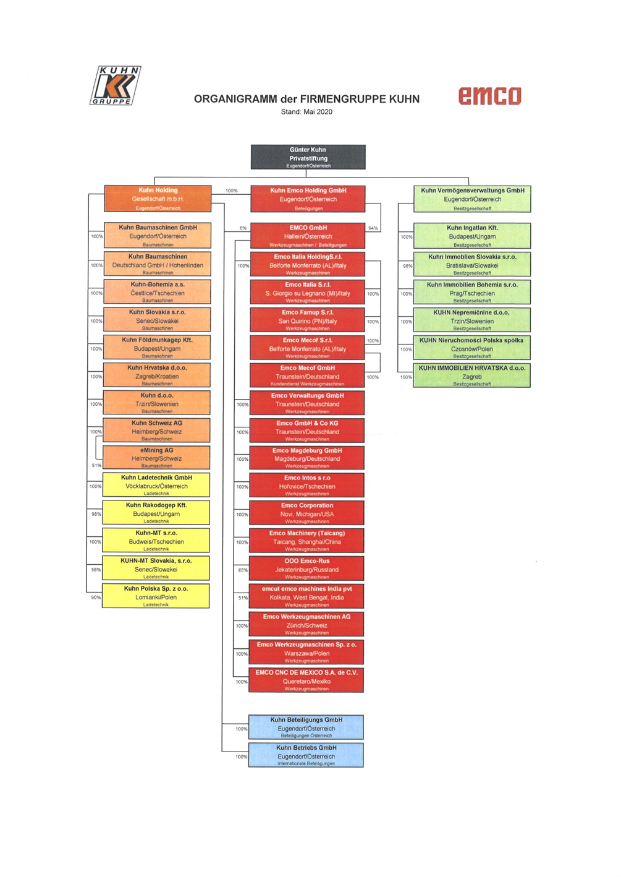

- Počet zamestnancov

Údaje o počte zamestnancov za bežné účtovné obdobie a bezprostredne predchádzajúce účtovné obdobie
- bez zamestnancov, konateľ spoločnosti Ing. Miroslav Primus , konateľ spoločnosti Adriana Pinkalská.

Zverejnenie účtovnej závierky za predchádzajúce účtovné obdobie

Účtovná závierka spoločnosti k 31. marcu 2022 bola uložená v registri dňa 23.09.2022.

- INFORMÁCIE O PRIJATÝCH POSTUPOCH

- Východiská pre zostavenie účtovnej závierky

Účtovná závierka bola zostavená za predpokladu nepretržitého trvania spoločnosti (going concern).

Účtovné metódy a všeobecné účtovné zásady boli účtovnou jednotkou konzistentne aplikované.

V účtovnom období 2022-23 spoločnosť nevykonala žiadne opravy významných chýb minulých účtovných období.

- Dlhodobý nehmotný majetok a dlhodobý hmotný majetok

Dlhodobý nehmotný a dlhodobý hmotný majetok nakupovaný sa oceňuje v obstarávacích cenách, vrátane nákladov súvisiacich s obstaraním (doprava, clo, montáž, poistné a pod. ...)
Súčasťou obstarávacej ceny nie sú úroky z cudzích zdrojov ani realizované kurzové rozdiely, ktoré vznikli do okamihu uvedenia dlhodobého majetku do užívania.
Dlhodobý nehmotný a dlhodobý hmotný majetok vytvorený vlastnou činnosťou sa oceňuje vlastnými nákladmi. Vlastnými nákladmi sú priame náklady (priamy materiál, priame mzdy a ostatné priame náklady) a časť nepriamych nákladov bezprostredne súvisiacich s vytvorením dlhodobého majetku vlastnou činnosťou (výrobná réžia).

Účtovné odpisy dlhodobého nehmotného majetku sú stanovené vychádzajúc z predpokladanej doby jeho používania a predpokladaného priebehu jeho opotrebenia. Odpisovať sa začína prvým dňom mesiaca uvedenia dlhodobého majetku do používania.
Drobný dlhodobý nehmotný majetok, ktorého obstarávacia cena je 2.400 EUR a nižšia, sa považuje za službu a účtuje sa priamo do nákladov bežného roka.
Predpokladaná doba používania, metóda odpisovania a odpisová sadzba sú uvedené v nasledujúcej tabuľke:

 | predpokladaná doba používania | metóda odpisovania | ročná odpisová sadzba v %
Aktivované náklady na vývoj  Softvér  Oceniteľné práva (licencia)  Drobný dlhodobý nehmotný majetok | 5  3 -5  5  rôzna | lineárna  lineárna  lineárna  jednorazový odpis | 20  20 - 33,33  20  100

Účtovné odpisy dlhodobého hmotného majetku sú stanovené vychádzajúc z predpokladanej doby jeho používania a predpokladaného priebehu jeho opotrebovania. Odpisovať sa začína prvým dňom mesiaca uvedenia dlhodobého majetku do používania.

Drobný dlhodobý hmotný majetok, ktorého obstarávacia cena je 1.700 EUR a nižšia, sa účtuje sa priamo do nákladov bežného roka pri uvedení do používania. Predpokladaná doba používania, metóda odpisovania a odpisová sadzba sú uvedené v nasledujúcej tabuľke:

 | predpokladaná doba používania | metóda odpisovania | ročná odpisová sadzba v %
Stavby  Stroje, prístroje a zariadenia  Drobný dlhodobý hmotný majetok | 40  4 až 6  rôzna | lineárna  lineárna  jednorazový odpis | 2,5  16,7 až 8,03  100

Účtovné odpisy dlhodobého majetku sa zhodujú s daňovými odpismi.

Spôsob odpisovania :

Software lineárne 4 roky
Stavby lineárne 40 rokov
Pozemky žiadny odpis
Stroje a zariadenia lineárne 4-6 rokov
Osobný automobil lineárne 4 roky

Zásoby

Spoločnosť neúčtovala v roku 2022-23 o zásobách.

- Zákazková výroba

Zákazkovú výrobu v roku 2022-23 spoločnosť neúčtovala.

- Pohľadávky

Pohľadávky sa oceňujú menovitou hodnotou. Hodnota rizikových pohľadávok sa znižuje tvorbou opravných položiek.

- Peňažné prostriedky a ceniny

Peňažné prostriedky a ceniny sa oceňujú ich menovitou hodnotou. Zníženie ich hodnoty sa vyjadruje opravnou položkou.

- Náklady budúcich období a príjmy budúcich období

Náklady budúcich období a príjmy budúcich období sa vykazujú v menovitej hodnote, vo výške, ktorá je potrebná na dodržanie zásady vecnej a časovej súvislosti s účtovným obdobím.

- Rezervy

Rezervy sú záväzky s neurčitým časovým vymedzením alebo výškou, tvoria sa na krytie známych rizík alebo strát z podnikania. Oceňujú sa v očakávanej výške záväzku.

- Záväzky

Záväzky sa oceňujú menovitou hodnotou.

- Odložené dane

Odložené dane sa vzťahujú na:
a) dočasné rozdiely medzi účtovnou hodnotou majetku a účtovnou hodnotou záväzkov vykázanou v súvahe a ich daňovou základňou,
b) možnosti umorovať daňovú stratu v budúcnosti, pod ktorou sa rozumie možnosť odpočítať daňovú stratu od základu dane v budúcnosti,
c) možnosti previesť nevyužité daňové odpočty a iné daňové nároky do budúcich období.

- Výdavky budúcich období a výnosy budúcich období

Výdavky budúcich období a výnosy budúcich období sa vykazujú v menovitej hodnote, vo výške, ktorá je potrebná na dodržanie zásady vecnej a časovej súvislosti s účtovným obdobím.

- Prenájom (lízing)

Prenajatý majetok vykazuje ako svoj majetok jeho vlastník, nie nájomca, majetok obstaraný na základe zmluvy o kúpe prenajatej veci vykazuje ako svoj majetok nájomca.

- Cudzia mena

Majetok a záväzky vyjadrené v cudzej mene sa ku dňu uskutočnenia účtovného prípadu prepočítavajú na menu euro referenčným výmenným kurzom určeným a vyhláseným Európskou centrálnou bankou alebo Národnou bankou Slovenska v deň predchádzajúci dňu uskutočnenia účtovného prípadu (ďalej ako referenčný kurz). Majetok a záväzky vyjadrené v cudzej mene sa ku dňu, ku ktorému sa zostavuje účtovná závierka, prepočítavajú na menu euro referenčným výmenným kurzom určeným a vyhláseným Európskou centrálnou bankou alebo Národnou bankou Slovenska v deň, ku ktorému sa zostavuje účtovná závierka, a účtujú sa s vplyvom na výsledok hospodárenia.

- Výnosy

Tržby za vlastné výkony a tovar neobsahujú daň z pridanej hodnoty. Sú tiež znížené o zľavy a zrážky (rabaty, bonusy, skontá, dobropisy a pod.), bez ohľadu na to, či zákazník mal vopred na zľavu nárok, alebo či ide o dodatočne uznanú zľavu.

- INFORMÁCIE K POLOŽKÁM SÚVAHY

- Dlhodobý nehmotný majetok a dlhodobý hmotný majetok

Prehľad o pohybe dlhodobého nehmotného a dlhodobého hmotného majetku od 1. apríla 2022 do 31. marca 2023 a za porovnateľné obdobie od 1. apríla 2021 do 31. marca 2022 je uvedený v prílohe č. 1 poznámok.

Dlhodobý majetok je poistený pre všetky druhy rizík

Dlhodobý majetok, na ktorý je zriadené záložné právo: 0

- Zásoby

Spoločnosť v roku 2022-23 neúčtovala opravné položky na zásoby.

- Zákazková výroba

Spoločnosť v roku 2022-23 neúčtovala zákazkovú výrobu.

- Pohľadávky

Spoločnosť v roku 2022-23 neúčtovala opravné položky k pohľadávkam.

Veková štruktúra pohľadávok za bežné účtovné obdobie je uvedená v nasledujúcom prehľade:

Veková štruktúra pohľadávok za predchádzajúce účtovné obdobie je uvedená v nasledujúcom prehľade:

Pohľadávky podľa zostatkovej doby splatnosti sú uvedené v nasledujúcom prehľade:

Informácie o pohľadávkach zabezpečených záložným právom alebo inou formou zabezpečenia sú uvedené v nasledujúcom prehľade:

- Finančné účty

Ako finančné účty sú vykázané peniaze v pokladnici a bežné účty v bankách.

Prehľad jednotlivých položiek finančných účtov:

- Krátkodobý finančný majetok

O krátkodobom finančnom majetku spoločnosť v roku 2022-23 neúčtovala.

- Časové rozlíšenie nákladov a príjmov budúcich období

Ide o nasledovné položky:

- Vlastné imanie

Prehľad o pohybe vlastného imania je uvedený v časti I.

Účtovný zisk za rok 2021-22 bol rozdelený takto:

Valným zhromaždením dňa 04.10.2022 bolo rozhodnuté o použití zisku na zníženie strát minulých období.

O rozdelení výsledku hospodárenia za účtovné obdobie 2022-23 vo výške 85 872 EUR rozhodne valné zhromaždenie.

Návrh štatutárneho orgánu valnému zhromaždeniu je takýto:
- prevod na zníženie straty minulých rokov 85 872 EUR.

- Rezervy

Spoločnosť netvorila v roku 2022-23 rezervy.

- Záväzky

Štruktúra záväzkov (okrem bankových úverov) podľa zostatkovej doby splatnosti je uvedená v nasledujúcom prehľade:

- Odložená daň - 481

Spoločnosť neúčtovala v roku 2022-23 o odloženej dani.

- Sociálny fond

Spoločnosť netvorila sociálny fond.

- Bankové úvery

Štruktúra bankových úverov je uvedená v nasledujúcom prehľade:

Štruktúra bankových úverov podľa zostatkovej doby splatnosti je uvedená v nasledujúcom prehľade:

Šruktúra pôžičiek je uvedená v nasledujúcom prehľade:

Podrobný popis k dátumu splatnosti pôžičky od materskej spoločnosti je uvedený v časti G.

Štruktúra pôžičiek a návratných finančných výpomocí podľa zostatkovej doby splatnosti je uvedená v nasledujúcom prehľade:

- Časové rozlíšenie výdavkov a výnosov budúcich období

Štruktúra časového rozlíšenia je uvedená v nasledujúcom prehľade:

- Informácie o prenájmoch

- Informácie o daniach z príjmov

Prevod od teoretickej dane z príjmov k vykázanej dani z príjmov je uvedený v nasledujúcom prehľade:

Ďalšie informácie k odloženým daniam:

- INFORMÁCIE O POLOŽKÁCH VÝKAZU ZISKOV A STRÁT

  - Tržby za vlastné výkony a tovar

Tržby za vlastné výkony a tovar podľa jednotlivých segmentov, t. j. podľa typov výrobkov a služieb podľa hlavných teritórií, sú uvedené v nasledujúcej tabuľke:

  - Zmena stavu zásob vlastnej výroby

Zmena stavu zásob vlastnej výroby vykázaná vo výkaze ziskov a strát v nasledujúcom prehľade:

  - Aktivácia nákladov, výnosy z hospodárskej činnosti a finančné výnosy

Prehľad o výnosoch pri aktivácii nákladov, výnosoch z hospodárskej činnosti a finančných výnosoch je uvedený v nasledujúcom prehľade:

  - Náklady na poskytnuté služby, ostatné náklady na hospodársku činnosť a finančné náklady

Prehľad o nákladoch na poskytnuté služby, ostatných nákladoch na hospodársku činnosť a finančných nákladoch:

  - Osobné náklady

  - Čistý obrat

Členenie čistého obratu podľa § 2 ods. 15 zákona o účtovníctve podľa jednotlivých typov výrobkov, tovarov a služieb alebo iných činností účtovnej jednotky a hlavných geografických oblastí odbytu:

- INFORMÁCIE O INÝCH AKTÍVACH A INÝCH PASÍVACH

- Najatý majetok

Spoločnosť prenajíma sesterským spoločnostiam administratívne priestory, skladové priestory a dielne, voľné plochy. Ročné nájomné je 305 124 EUR pre spriaznené spoločnosti KUHN – Slovakia s.r.o.
a 197 868 EUR pre KUHN-MT Slovakia s.r.o.

- INFORMÁCIE O SKUTOČNOSTIACH, KTORÉ NASTALI PO DNI, KU KTORÉMU SA ZOSTAVUJE ÚČTOVNÁ ZÁVIERKA, DO DŇA ZOSTAVENIA ÚČTOVNEJ ZÁVIERKY

Spoločnosť nemá pre túto časť obsahovú náplň.

- INFORMÁCIE O EKONOMICKÝCH VZŤAHOCH ÚČTOVNEJ JEDNOTKY A SPRIAZNENÝCH OSÔB

Spriaznenými osobami Spoločnosti sú spriaznené účtovné jednotky v skupine, ako aj ich štatutárne orgány, riaditelia a výkonní riaditelia. Najvyššou kontrolujúcou účtovnou jednotkou je spoločnosť

Transakcie s materskou a sesterskou účtovnou jednotkou

Spoločnosť uskutočnila nasledujúce transakcie s materskou a sesterskou účtovnou jednotkou:

Majetok a záväzky z transakcií s materskou účtovnou jednotkou sú uvedené v nasledujúcom prehľade:

- INFORMÁCIE O PRÍJMOCH A VÝHODÁCH ČLENOV ŠTATUTÁRNYCH ORGÁNOV, DOZORNÝCH ORGÁNOV A INÝCH ORGÁNOV ÚČTOVNEJ JEDNOTKY

Spoločnosť nemá pre túto časť obsahovú náplň.

- PREHĽAD O POHYBE VLASTNÉHO IMANIA

Prehľad o pohybe vlastného imania v priebehu účtovného obdobia je uvedený v nasledujúcom prehľade:

Prehľad o pohybe vlastného imania za predchádzajúce účtovné obdobie je uvedený v nasledujúcom prehľade:

